**Отчет по лабораторной работе № 6** по курсу Фундаментальная информатика

Студент группы М8О-110Б-21 Елистратова Полина Александровна № по списку 6

Контакты e-mail, telegram, skype еp.[elistratova03@mail.ru](mailto:elistratova03@mail.ru)

Работа выполнена: « » ____________20__г.

Преподаватель: доцент каф. 806 Никулин Сергей Петрович

Отчет сдан « » _________20 ___ г., итоговая оценка _____

Подпись преподавателя ________________

* 1. **Тема:** Конструирование диаграмм Тьюринга

1. **Цель работы:** Разработать диаграмму Тьюринга решения задачи в среде интерпретатора JDT с использованием стандартных машин и вспомогательных машин, определяемых поставленной задачей.
2. **Задание** (*вариант №* **22** )**:**  Вычисление двоичного арифметического сдвига первого числа вправо на число разрядов, равное второму
3. **Оборудование** (лабораторное):

ЭВМ ______________, процессор _____________, имя узла сети __________________ с ОП ______________ Мб, НМД __________ Мб. Терминал __________ адрес __________________. Принтер _________________________

Другие устройства ________________________________________________________________________________

_________________________________________________________________________________________________

*Оборудование ПЭВМ студента, если использовалось:*

Процессор Intel Core i3 с ОП 4 Гб НМД 128 Гб. Монитор 1920x1080~60Hz

Другие устройства ________________________________________________________________________________

1. **Программное обеспечение (лабораторное):**

Операционная система семейства ___________, наименование _______________________ версия _____________

интерпретатор команд ________________ версия ____________

Система программирования __________________________________________________ версия ________________

Редактор текстов __________________________________________________________ версия _________________

Утилиты операционной системы ____________________________________________________________________

Прикладные системы и программы __________________________________________________________________

Местонахождение и имена файлов программ и данных__________________________________________________

*Программное обеспечение ЭВМ студента, если использовалось:*

Операционная система семейства Linux , наименование Ubuntu версия 20.04.1

интерпретатор команд GNU bash версия 5.0.17 .

Система программирования ___________________________________________________версия _______________

Редактор текстов __________________________________ версия _________

Утилиты операционной системы ____________________________________________________________________

Прикладные системы и программы JDT Version 2.1

Местонахождение и имена файлов программ и данных на домашнем компьютере /home/polina

**6. Идея, метод, алгоритм** решения задачи(в формах:словесной,псевдокода,графической[блок-схема,диаграмма,рисунок,таблица] или формальные спецификации с пред- и постусловиями)

Общий алгоритм задачи такой:

1. Сначала копируем оба числа вправо.
2. Затем будем вычитать из второго скопированного числа единицу
3. Переходим к первому входному числу и рассматриваем его предпоследний разряд
4. Делаем арифметический сдвиг вправо
5. Так пока у второго числа не закончатся разряды
6. Стираем оставшиеся ненужные данные, полученные после уменьшения числа разрядов второго скопированного числа

**7. Сценарий выполнения работы** [план работы,первоначальный текст программы в черновике(можно на отдельном листе)итесты либо соображения по тестированию].

Правильность работы моей диаграммы буду проверять на тестах.

**Тесты**

|  |  |  |
| --- | --- | --- |
| ***№ теста*** | ***Ввод*** | ***Ожидаемый вывод*** |
| 1 | 010011 0 | 010011 0 010011 |
| 2 | 11001 10 | 11001 10 11110 |
| 3 | 101001 11 | 101001 11 111101 |
| 4 | 10 1110 | 10 1110 11 |
| 5 | 0001011 11 | 0001011 11 0000010 |

Так выглядит схема моей диаграммы

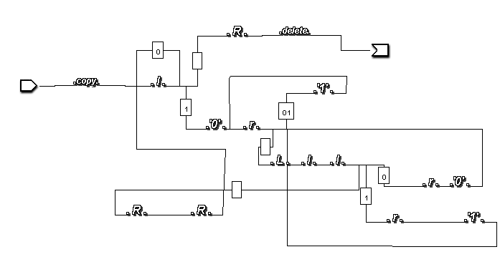

И схемы подпрограмм:

**copy**

- копирует два входных числа вправо

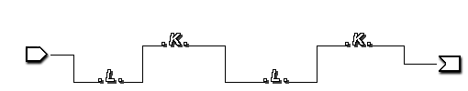

**delete**

- стирает оставшиеся в результате выполнения программы ненужные данные

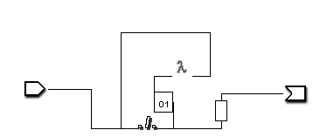

**8. Распечатка протокола** (подклеить листинг окончательного варианта программы с тестовыми примерами,подписанныйпреподавателем).

Тест 1:

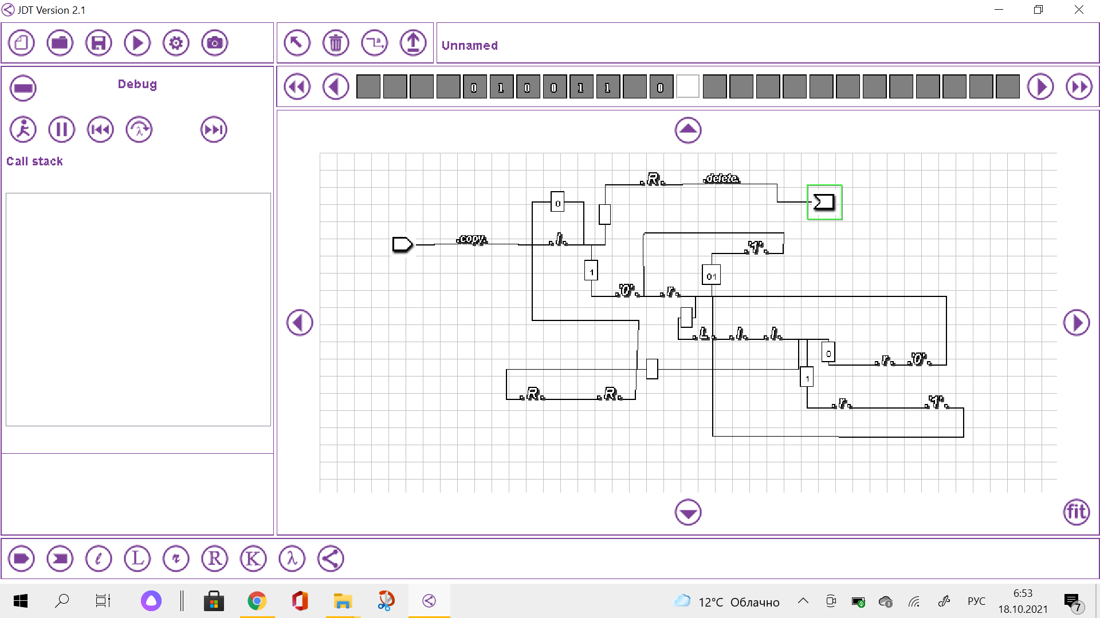

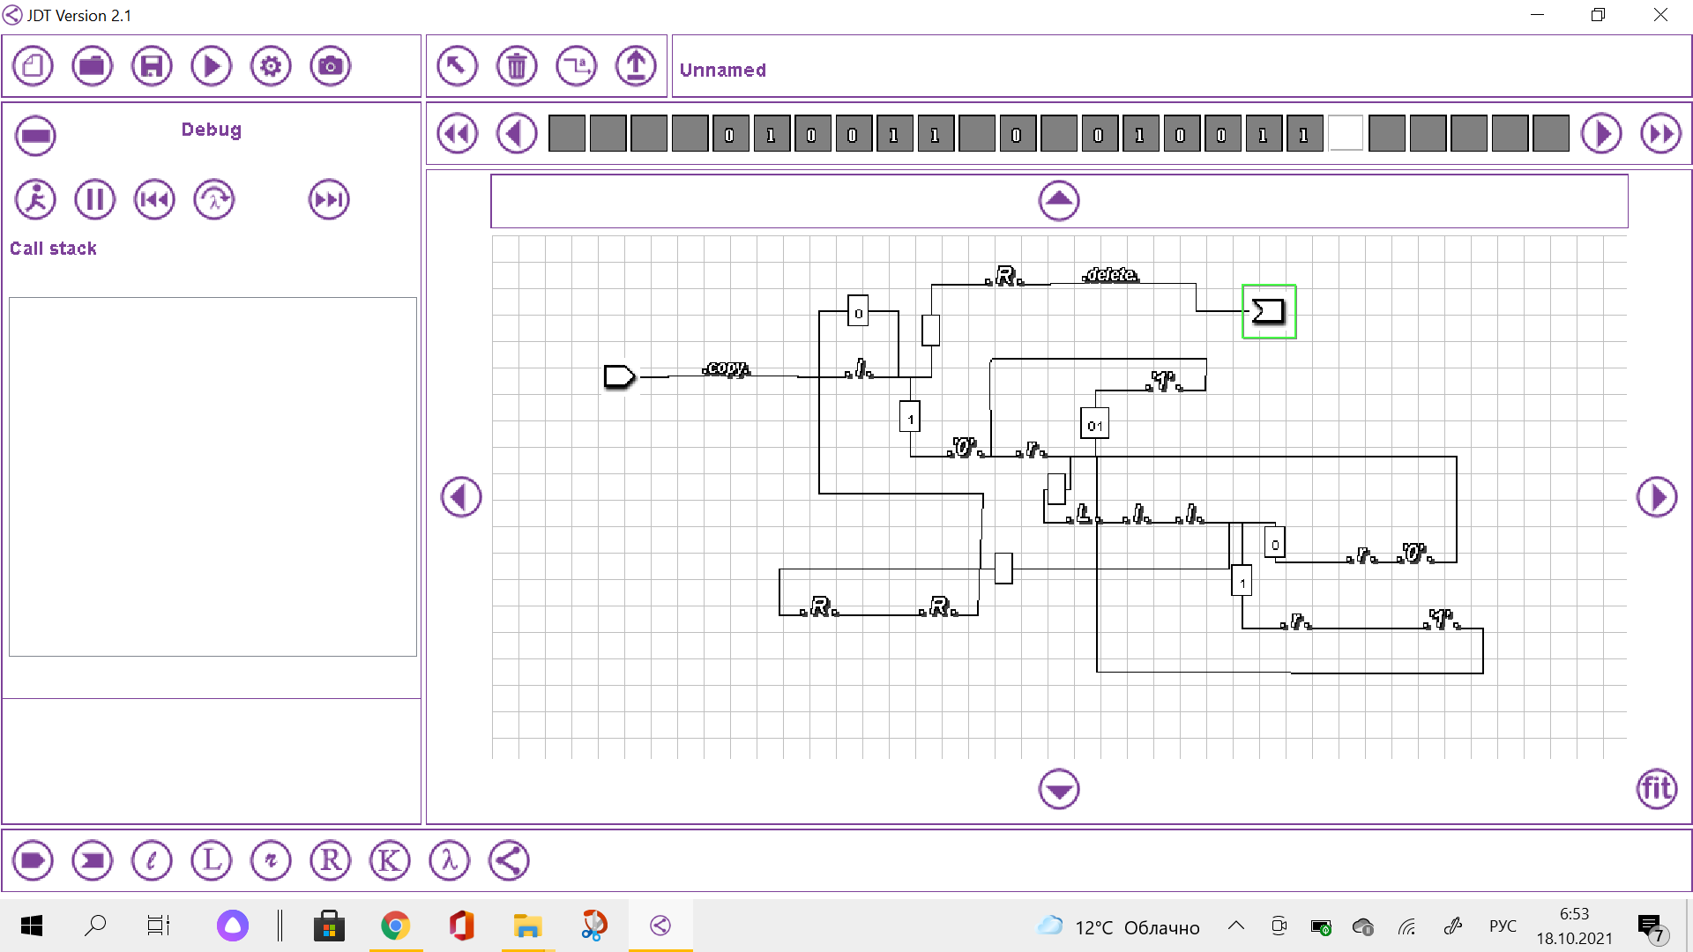

Тест 2:

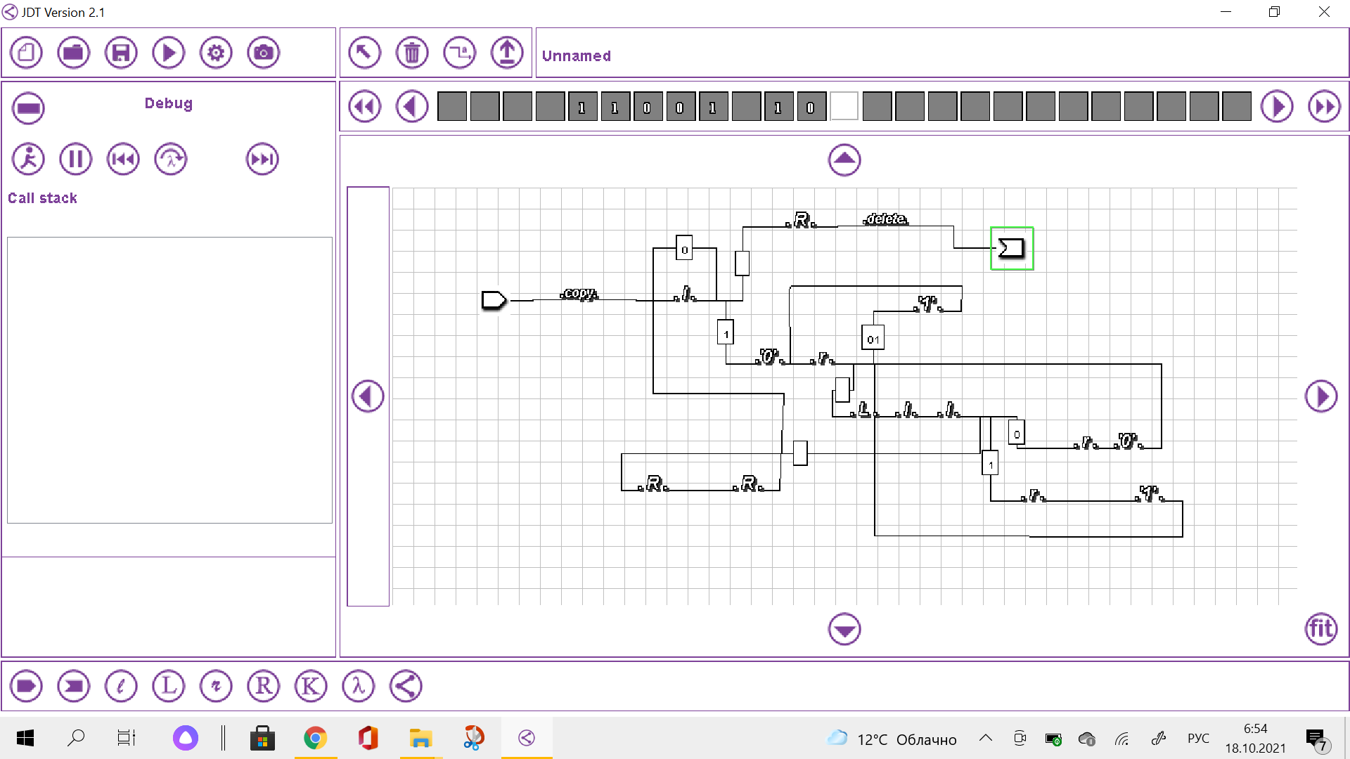

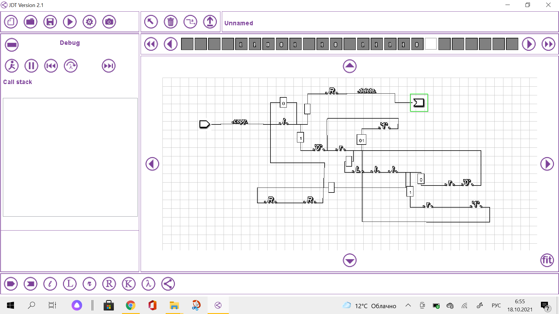

Тест 3:

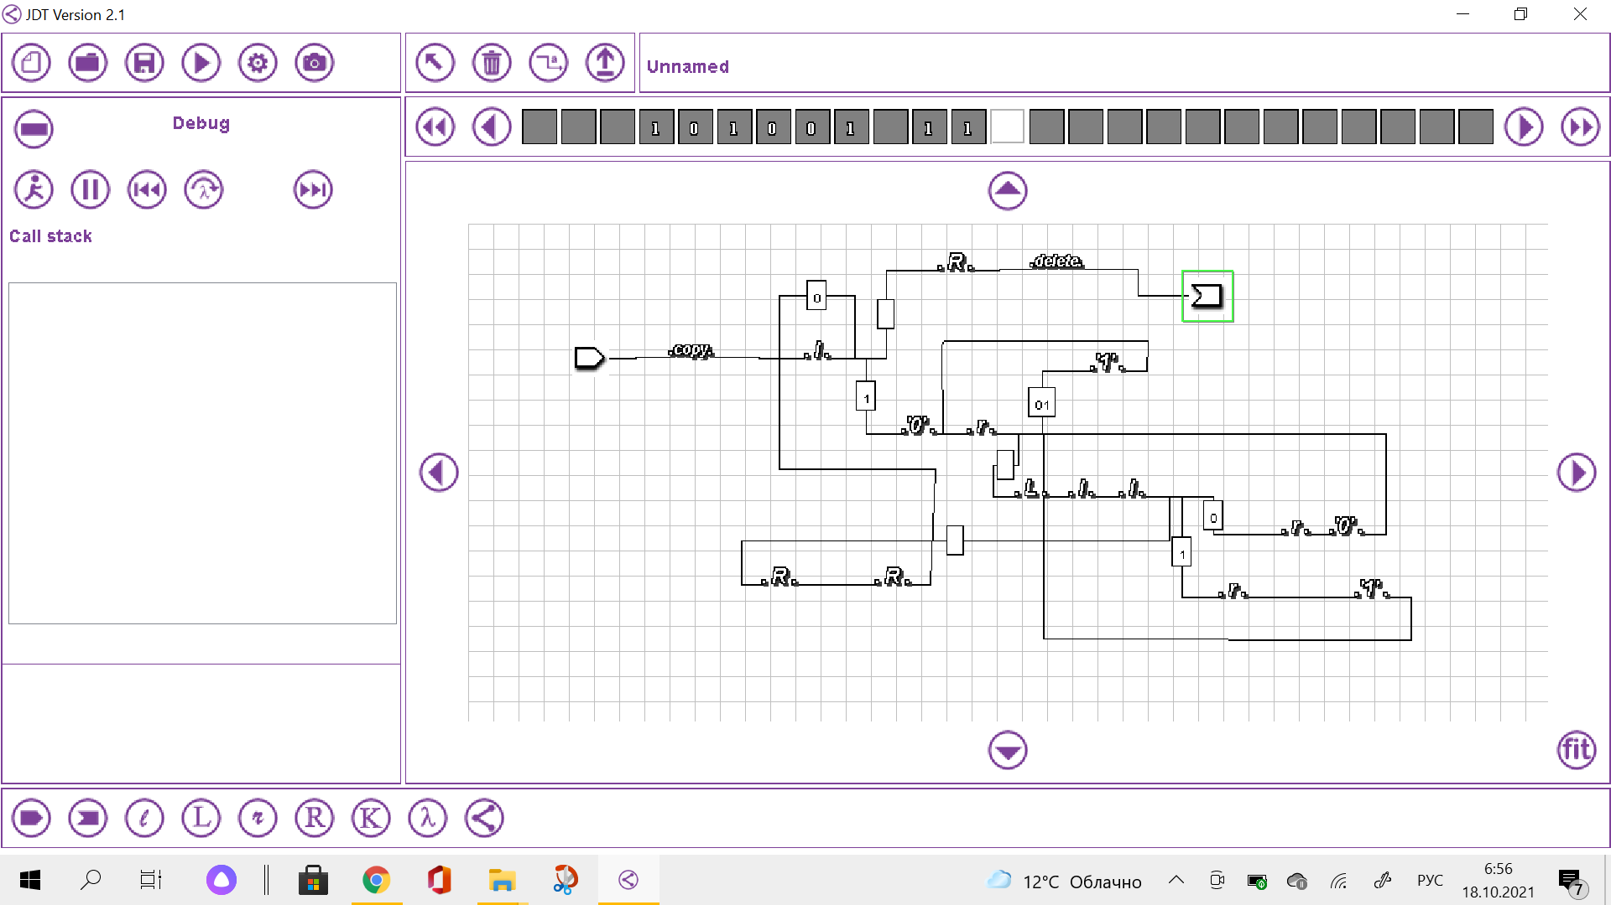

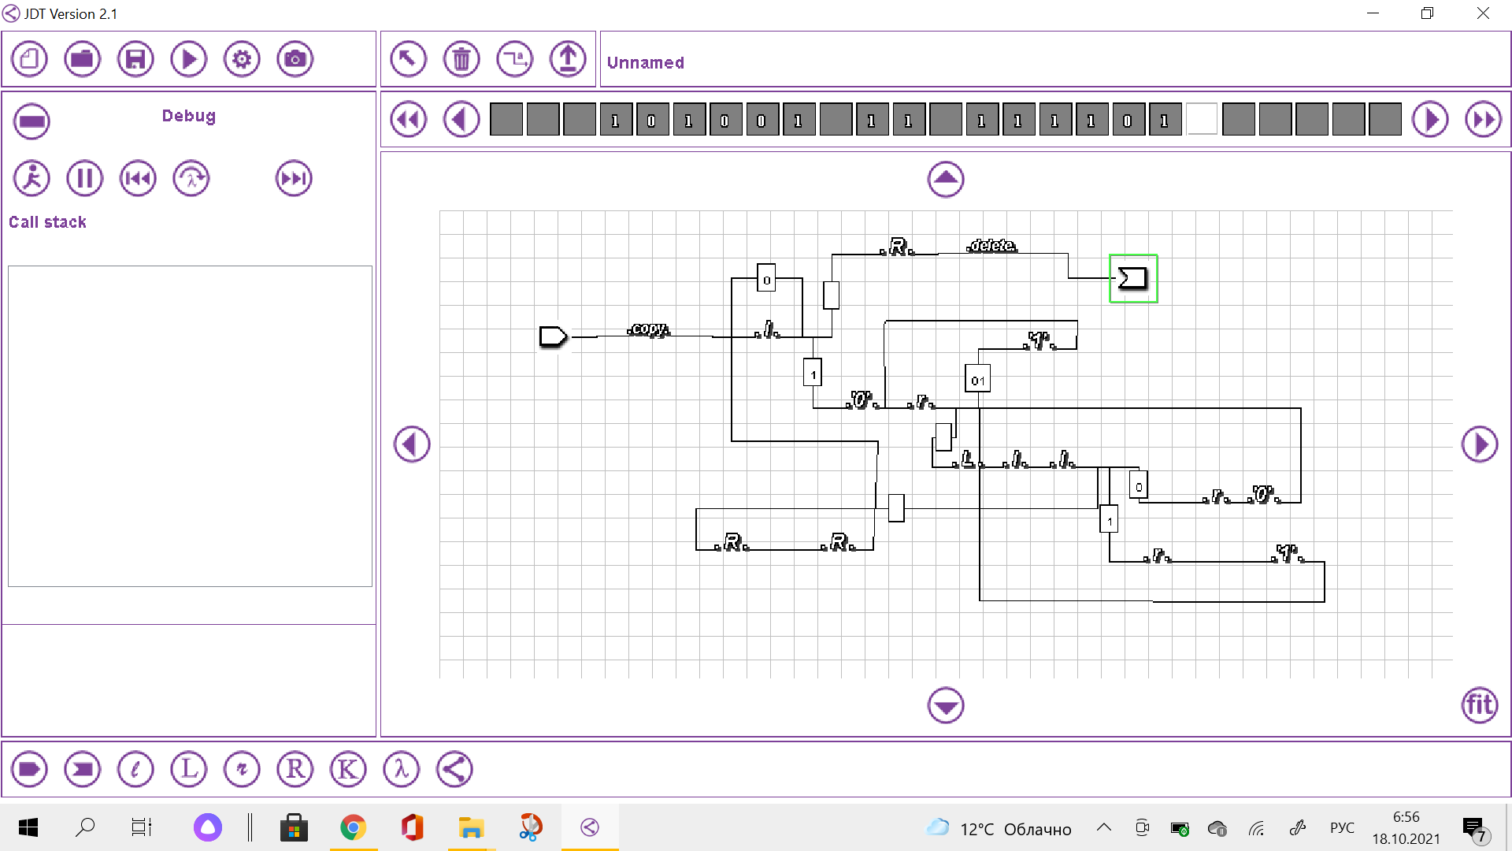

Тест 4:

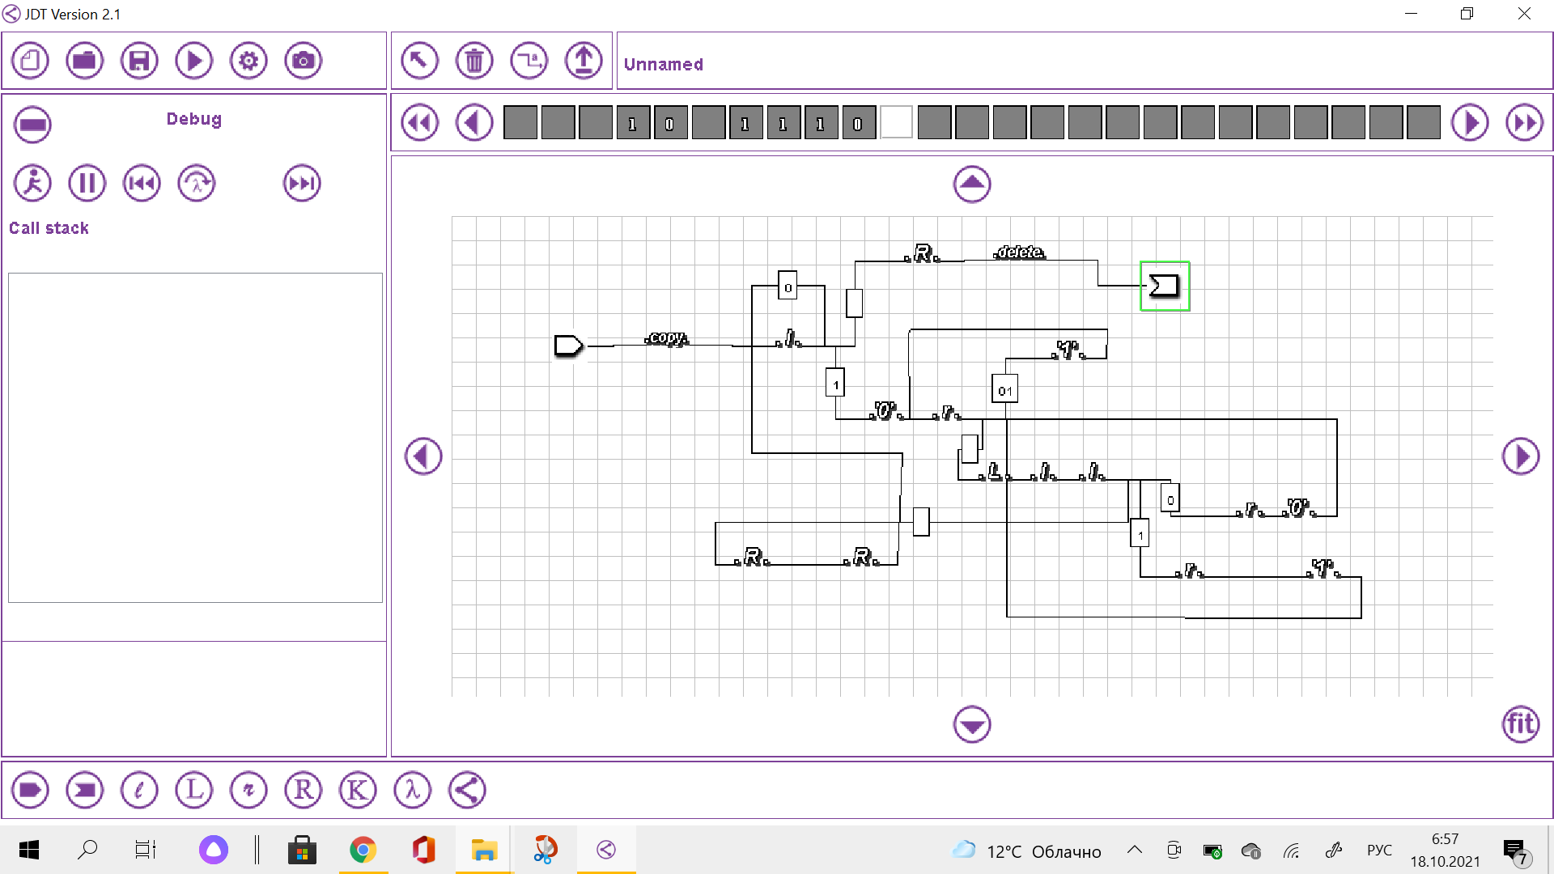

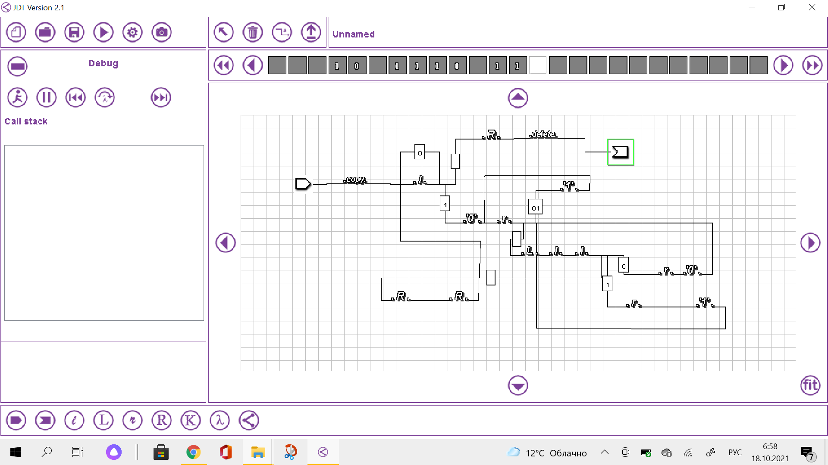

Тест 5:

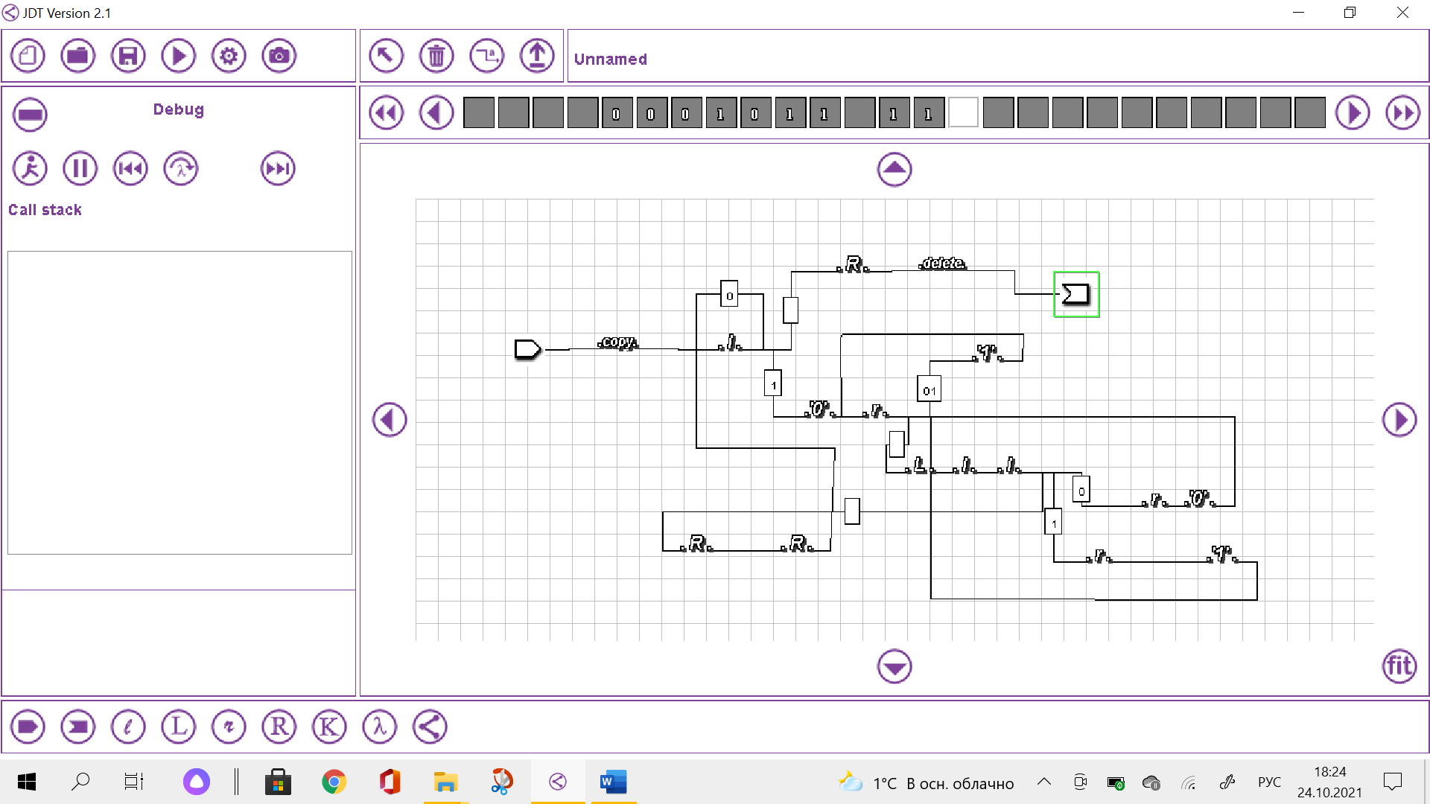

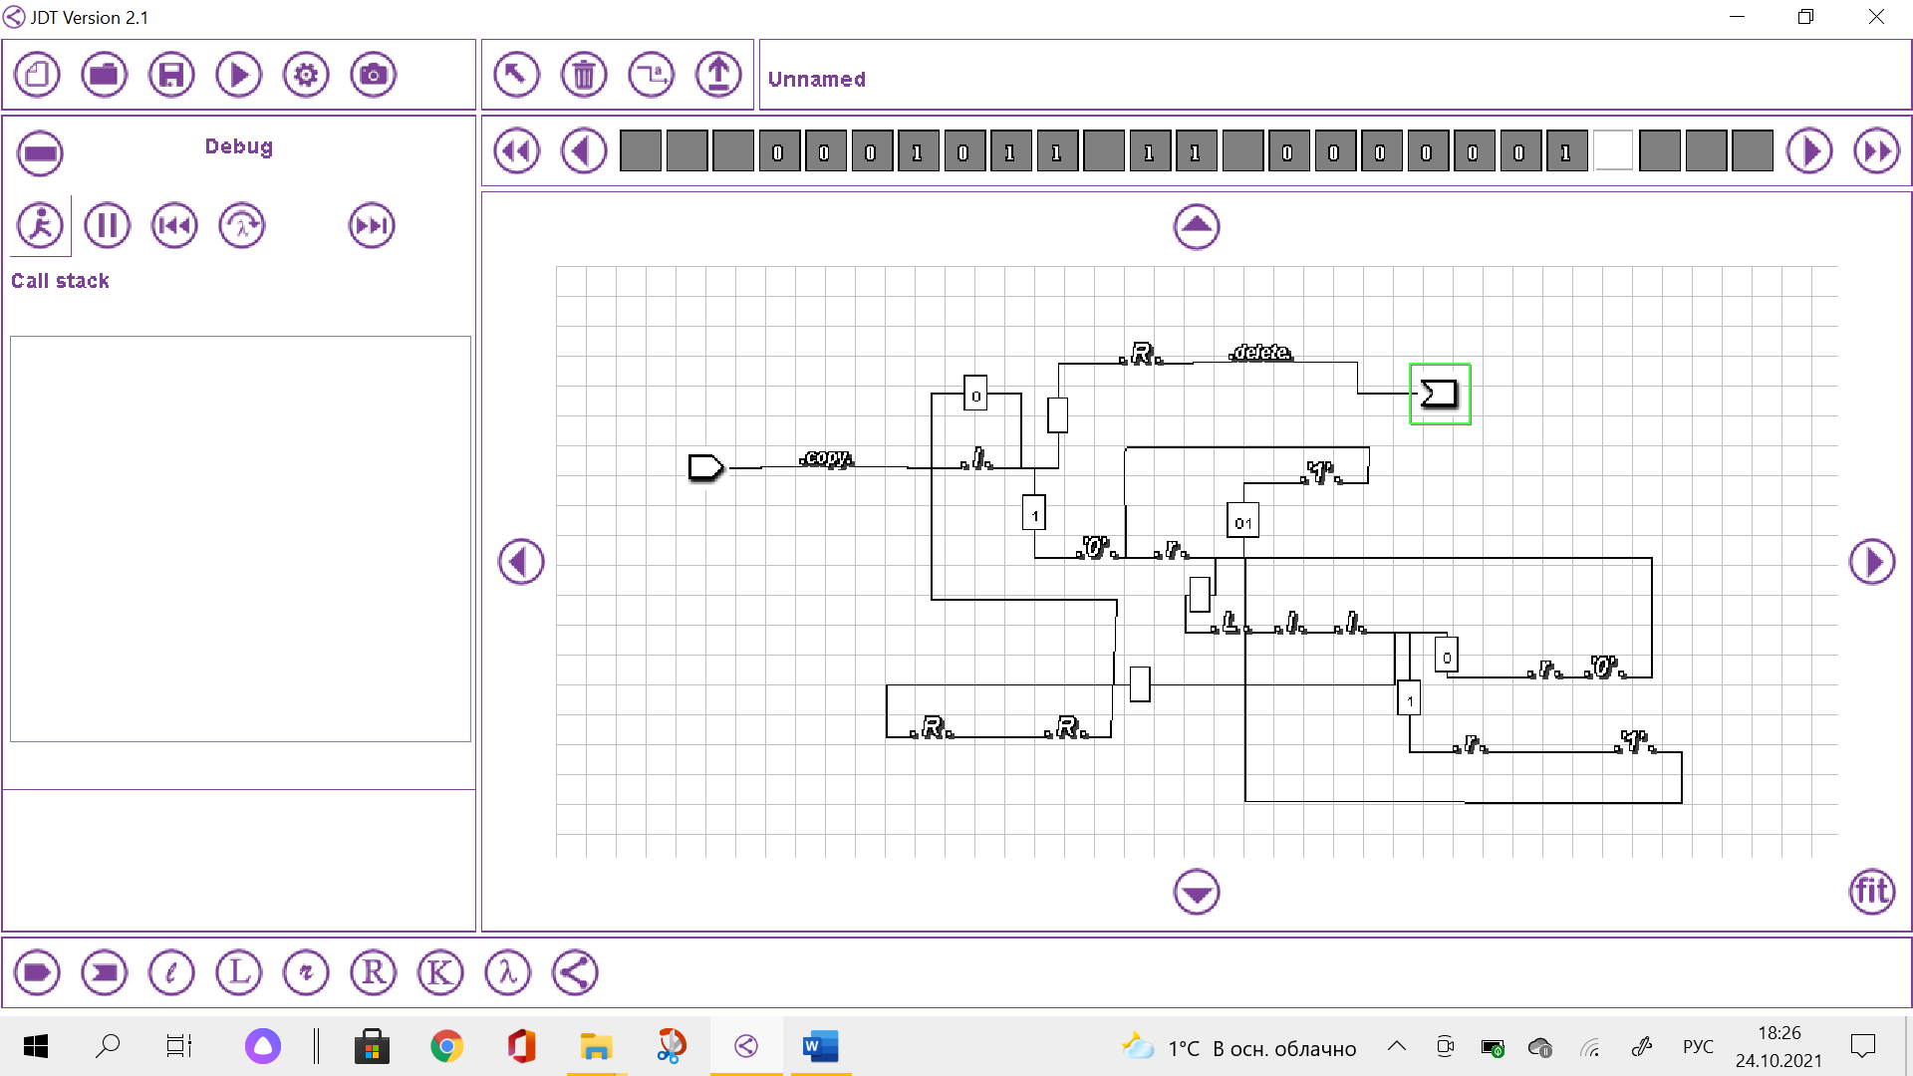

**9. Дневник отладки** должен содержать дату и время сеансов отладки и основные события(ошибки в сценарии и программе,нестандартные ситуации) и краткие комментарии к ним. В дневнике отладки приводятся сведения об использовании других ЭВМ, существенном участии преподавателя и других лиц в написании и отладке программы.

|  |  |  |  |  |  |  |
| --- | --- | --- | --- | --- | --- | --- |
| № | Лаб. | Дата | Время | Событие | Действие по исправлению | Примечание |
|  | или |  |  |  |  |  |
|  | дом. |  |  |  |  |  |
|  |  |  |  |  |  |  |

1. **Замечания автора** по существу работы _______________________________________________________________

_________________________________________________________________________________________________________

_________________________________________________________________________________________________________

1. **Выводы** Я научилась разрабатывать диаграмму Тьюринга для решения задачи в среде интерпретатора JDT, использовать стандартные машины и создавать вспомогательные машины.

Недочёты при выполнении задания могут быть устранены следующим образом: ________________________________

_________________________________________________________________________________________________________

_________________________________________________________________________________________________________

_________________________________________________________________________________________________________

_________________________________________________________________________________________________________

_________________________________________________________________________________________________________

Подпись студента _________________